Liebe Autorinnen und Autoren des Pfarrbriefs,

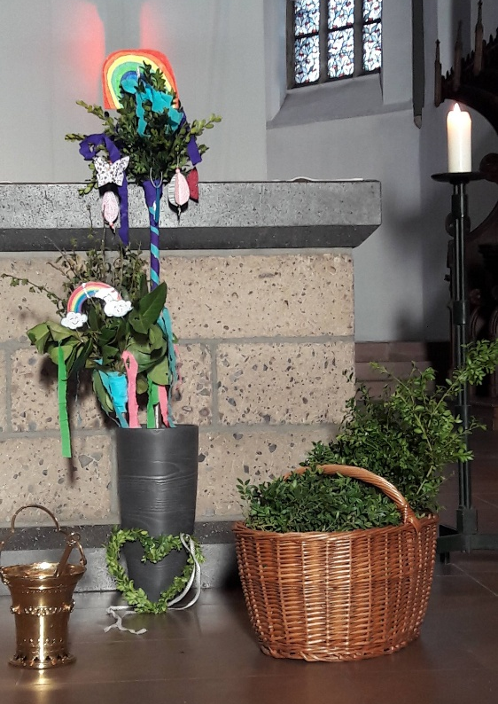
Es ist Ende Januar,
Karneval ist nahe und tatsächlich müssen wir mit den Vorbereitungen für den Osterpfarrbrief starten.
Wir möchten Sie bitten, über Geschehenes zu berichten, Aktionen anzukündigen, was unsere Pfarrgemeinde betrifft und für unsere Leser interessant sein könnte.
Hier möchten wir Sie bitten, von „nur reinen Ostergrüßen“ Abstand zu nehmen.

Möchten Sie in dem nächsten Pfarrbrief keinen Artikel beisteuern, freuen wir uns über eine kurze entsprechende Info.
- Bitte Fotos und Texte in getrennten Dateien an uns
(das Redaktionsteam) senden
- Texte als Worddateien oder in Ausnahmen als PDF-Datei senden in der Schriftart: Calibri Größe: 12
- Grafiken, die im Text eingearbeitet sind, bitte separat als Datei schicken.
- Aus dem Dateinamen muss der Absender hervorgehen
(z.B. messdiener-wissel.doc)
- Fotos bitte in guter Auflösung (mind. 1280 Pixel) und mit gleicher Beschriftung wie die Textdateien senden
- Den Artikel bitte im Format DIN A5 schicken, da das Umformatieren aus anderen Formaten viel Zeit kostet

- Die Artikel und Fotos senden Sie bitte an folgende E-Mail-Adresse:

pfarrbrief-st-clemens-kalkar@t-online.de

(dort ist eine Weiterleitung an alle Redaktionsmitglieder eingerichtet)

Der Redaktionsschluss für die Osterausgabe ist bereits am 23. Februar! Sicher haben Sie schon einige Ideen, wie Sie das Thema Ostern in Ihren Beiträgen berücksichtigen können.

Wir behalten uns gegebenenfalls redaktionelle Kürzungen vor, wenn die maximale Seitenzahl erreicht ist.

Der Pfarrbrief wird durch die Firma mavikom - Büro für Marktmanagement & Visuelle Kommunikation gedruckt.

Dieser Pfarrbrief erscheint ab dem 23. März und sollte bis zum 27. März bei den Gemeindemitgliedern angekommen sein.

Wir freuen uns darauf, wieder einen interessanten und anregenden Pfarrbrief gestalten zu können, der die Vielfalt und das Leben in unserer Pfarrei wiedergibt.

Mit herzlichem Dank

das Pfarrbrief-Redaktionsteam St. Clemens Kalkar:

Jürgen Dahlmann Sandra Kimm-Hamacher Jutta Graven
Bärbel Knemeyer-Hesse Norbert van de Sand

